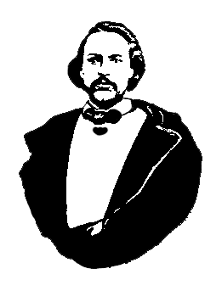

www.elzear-goulet.org

Fédération Métis du Manitoba

Région de Winnipeg

Le Conseil Elzéar-Goulet

Assemblée exécutive du conseil Elzéar-Goulet

Ordre du jour – le 30 juin, 2010

1. Ouverture de la réunion et prière
2. Adoption de l’ordre du jour
3. Adoption du procès-verbal de la réunion précédante
4. Suivi des affaires découlants du procès-verbal
   1. (item)
5. Mise-à-jour sur les projets en cours
   1. (nom) - (projet)
6. Rapports
   1. Rapport financier
7. Affaires nouvelles
8. Ajournement